ПРОФЕССИОГРАММА

Электрик

Характеристики
Виды труда Обслуживание / Производство
Проф. направленность человек - техника
Сферы деятельности Промышленность / Строительство / Обслуживание
Сферы труда Техника / Изделия

Описание
Содержание труда
Выполняет сборку и разборку, наладку и ремонт, техническое обслуживание электродвигателей, генераторов. Занимается диагностикой неисправностей электрических систем в различных устройствах. производит монтаж и наладку электрических подстанций, кабельных и воздушных узлов; составляет технико-экономические требования на конструирование и создание новых технических средств электроснабжения, подключение электрооборудования. Работает индивидуально или в составе бригады, в помещении или на воздухе, иногда на высоте.

Должен знать
Назначение и устройство обслуживаемых технических средств; правила их эксплуатации; характерные неисправности в работе технических средств, методику их обнаружения и способы устранения; правила техники безопасности при эксплуатации обслуживаемых технических средств. Правила составления схем, правила чтения электрочертежей. Правила монтажа электрооборудования.
Профессионально важные качества
- организаторские и коммуникативные способности;
- ответственность;
- большой объём кратковременной и долговременной структурированной памяти;
- хорошее внимание;
- предметно-действенное мышление с опорой на теоретические знания;
- техническое мышление.
Медицинские противопоказания
- выраженные заболевания сердца и сосудов;
- нервно-психические заболевания.
Пути получения профессии
КГБОУ СПО «Комсомольский-на-Амуре металлургический техникум»
Родственные профессии
Электромонтер, электромонтер контактной сети, электромонтер по обслуживанию и ремонту, электромонтер по обслуживанию и ремонту электрооборудования распределительных сетей.

ПРОФЕССИОГРАММА

Программист

Характеристики
Виды труда Обслуживание / Творчество / Производство
Проф. направленность человек - техника
Сферы деятельности Информационные технологии / Обслуживание
Сферы труда Информация / Техника Описание
Содержание труда
Разрабатывает программы на основе анализа математических моделей и алгоритмов по реализации решения экономических и др. задач, выбирает язык программирования и перевод на него используемых моделей и алгоритмов, производит отладку разработанных программ, корректирует их в процессе доработки, определяет возможность использования готовых программных средств.
Должен знать
Методы программирования и использования вычислительной техники при обработке информации, технико-эксплуатационные характеристики, конструктивные особенности, режимы работы оборудования, правила эксплуатации, технологию механизированной обработки информации, языки программирования.
Профессионально важные качества
- хорошее зрение;
- оперативная память;
- моторная память;
- устойчивое концентрированное внимание;
- стойкая работоспособность;
- дисциплинированность;
- аналитическое и логическое мышление.
Медицинские противопоказания
- снижение остроты зрения;
- нарушение функций щитовидной железы;
- сердечно-сосудистые заболевания;
- болезни крови.
Пути получения профессии
КГБОУ СПО «Комсомольский-на-Амуре металлургический техникум»
Родственные профессии
оператор электронно-вычислительных и вычислительных машин, системный администратор.

ПРОФЕССИОГРАММА

Обработка металлов давлением

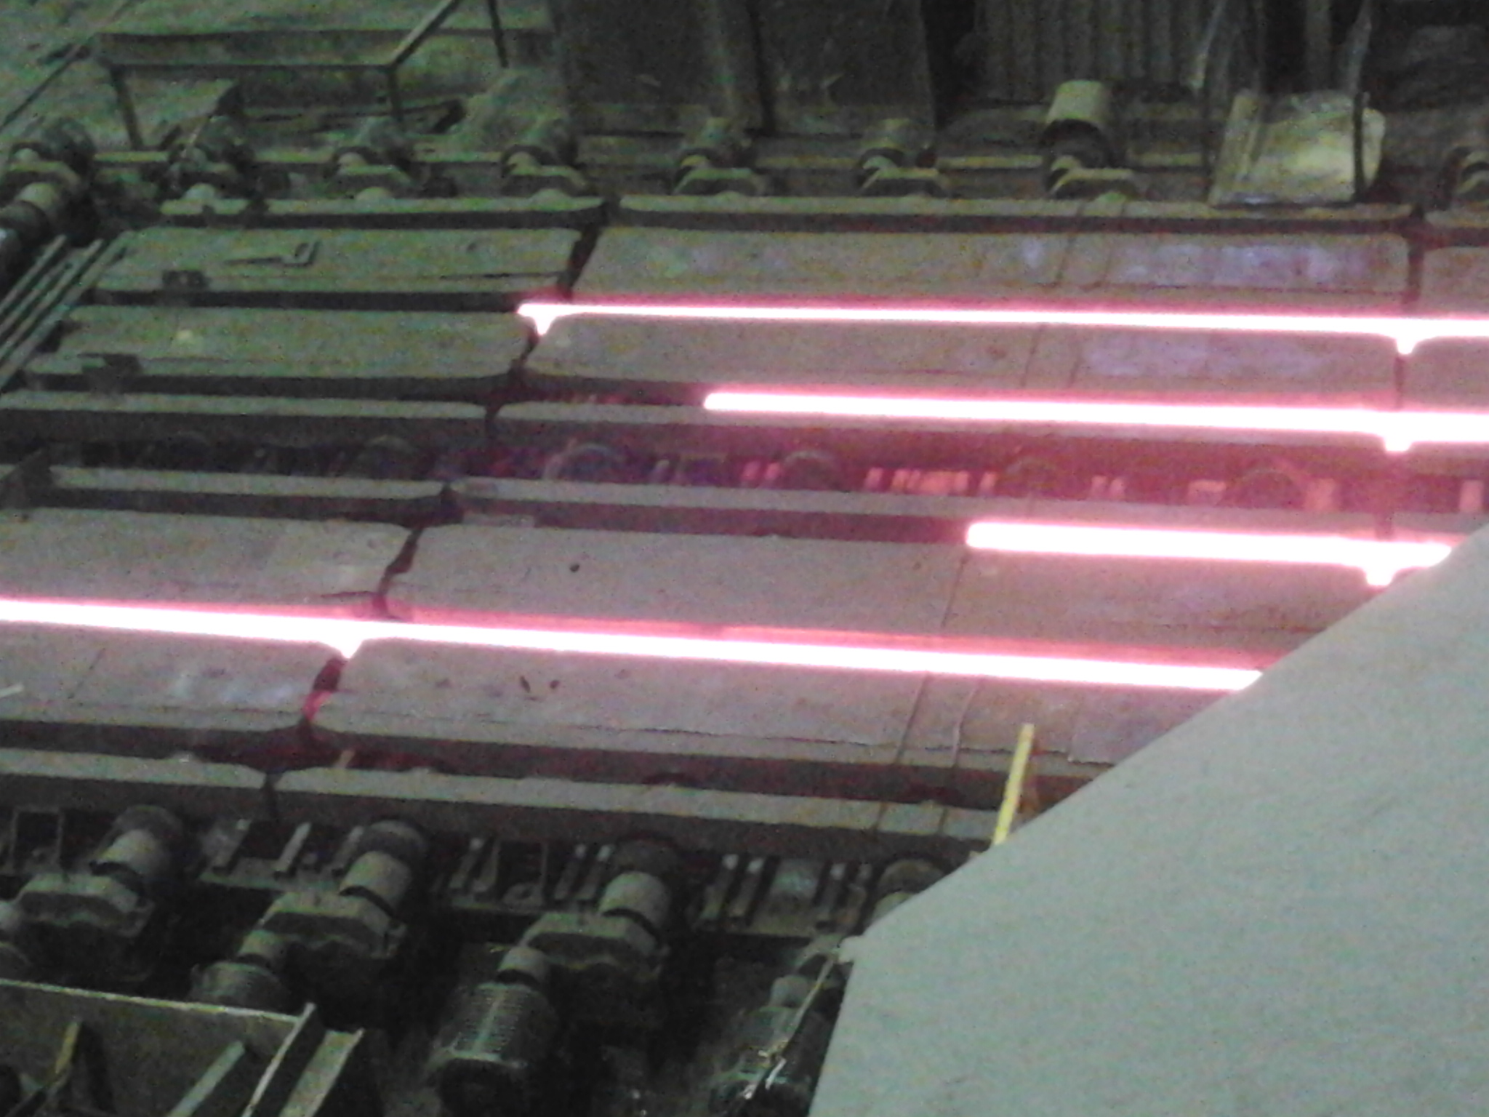

Характеристики
Виды труда Обслуживание / Производство / Контроль
Проф. направленность человек - техника
Сферы деятельности Промышленность / Обслуживание
Сферы труда Техника / Природные ресурсы

Описание
Содержание труда
Объектами профессиональной деятельности техника по специальности обработка металлов давлением являются технологические процессы обработки металлов давлением, технологическое оборудование процессов, аппаратура контроля, нормативная, технологическая, организационно-распорядительная и другая документация. Специалист по специальности «Техник по обработке металлов давлением» готовится для работы в прокатных, трубопрокатных цехах, в цехах производства электросварных труб, в производстве специальных видов проката и гнутых профилей, на волочильных станах, в производстве изделий ковки, штамповки, прессования, в проектно-конструкторских бюро на должность начальников смен, участков, бюро, старших мастеров, мастеров и рабочих, деятельность которых требует специального образования.
Должен знать
Технологию выплавки различных марок стали, физико-химические свойства металлов, устройство технологического оборудования, технологические процессы производства, средства и методы контроля техпроцессов и готовой продукции, нормативно-техническую документацию, конструкцию печи, методы интенсификации плавки, основы электротехники.
Профессионально важные качества
- физической силой и выносливостью;
- хорошей реакцией;
- хладнокровностью и решительностью;
- организаторские способности.
Медицинские противопоказания
- заболевания сердечно-сосудистой системы;
- заболевания органов дыхания, пищеварения;
- нарушение функций опорно-двигательного аппарата;
- нарушение координации движений;
- дефекты органов зрения и слуха;
- болезни, связанные с потерей сознания.
Пути получения профессии
КГБОУ СПО «Комсомольский-на-Амуре металлургический техникум»
Родственные профессии
Разливщик стали.

ПРОФЕССИОГРАММА

Сталевар
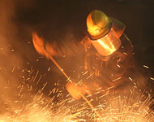

Характеристики
Виды труда Обслуживание / Производство
Проф. направленность человек - техника
Сферы деятельности Промышленность / Обслуживание
Сферы труда Техника

Описание
Содержание труда
Ведение технологического процесса выплавки стали в мартеновских печах, обеспечение своевременного отбора проб и определение готовности плавки, заправка печи, участие в ее ремонте, наблюдение за исправным состоянием ее огнеупорной кладки, автоматики, другого оборудования. Объектами профессиональной деятельности техника по специальности «Металлургия черных металлов» являются технологические процессы производства и разливки стали, технологическое оборудование сталеплавильных процессов, аппаратура контроля, нормативная, технологическая, организационно-распорядительная и другая документация. Специалист готовится для работы в сталеплавильных и литейных цехах, в проектно-конструкторских бюро на должность начальников смен, участков, бюро, старших мастеров, мастеров и рабочих, деятельность которых требует специального образования.
Должен знать
Технологию плавки, конструкцию печи, свойства и состав добавочных материалов, раскислителей, легирующих добавок, принципы действия автоматики теплового режима, методы интенсификации. Физико-химические свойства стали, устройство технологического оборудования, технологические процессы выплавки и разливки стали, средства и методы контроля техпроцессов, нормативно-техническую документацию.

Профессионально важные качества
- физическая выносливость;
- организаторские способности;
- концентрация, распределение и переключение внимания;
- координация движений;
- точный глазомер;
- цветоразличение;
- ответственность.
Медицинские противопоказания
- заболевания сердечно-сосудистой системы;
- заболевания органов дыхания, пищеварения;
- нарушение функций опорно-двигательного аппарата;
- нарушение координации движений;
- дефекты органов зрения и слуха;
- болезни, связанные с потерей сознания.
Пути получения профессии
КГБОУ СПО «Комсомольский-на-Амуре металлургический техникум»
Родственные профессии
Сталевар электропечи.

ПРОФЕССИОГРАММА

Механик

Характеристики
Виды труда Обслуживание / Производство / Конструирование / Исследования
Проф. направленность человек - техника / человек - знак
Сферы деятельности Промышленность / Обслуживание
Сферы труда Информация / Техника

Описание
Содержание труда
Занимается созданием и использованием механических и математических моделей для решения эффективными методами задач естествознания, техники, экологии, экономики и управления. Ведет научно-исследовательскую работу в областях, связанных с использованием многочисленных направлений механики, на базе компьютерного моделирования; проводит экспериментальные исследования, обрабатывает результаты с помощью ЭВМ, делает их анализ. В зависимости от специализации сферой его изучения может быть: теоретическая механика, вычислительная механика, механика деформируемого твердого тела, вычислительная механика.
Должен знать
Единую систему планово-предупредительного ремонта и рациональной эксплуатации технологического оборудования; перспективы технического развития предприятия; технические характеристики, конструктивные особенности, назначение, режимы работы и правила эксплуатации оборудования; порядок составления паспортов на оборудование, инструкций по эксплуатации, ведомостей дефектов, спецификаций и другой технической документации.
Профессионально важные качества
- технический склад ума;
- высокий уровень абстрактного и логического мышления;
- склонность к исследовательской деятельности;
- способность к самостоятельной постановке задачи и самостоятельной работе.
Медицинские противопоказания
- кожные и аллергические заболевания;
- нарушение функций опорно-двигательного аппарата.
Пути получения профессии
КГБОУ СПО «Комсомольский-на-Амуре металлургический техникум»

